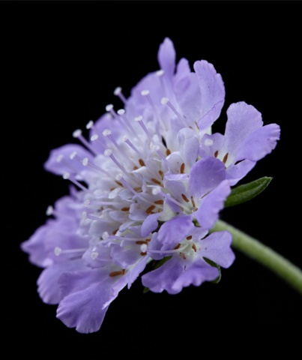
ほっとひだまり催事案内（２０２０）

10月
日 | 曜日 | 催 事 ≪カレンダー≫ | 参加 ○
１ | 木 | 健康体操１３：００～ 地区社協
２ | 金
３ | 土
４ | 日
５ | 月
６ | 火
７ | 水 | Ａ研修 9；00～16；00 | 募集中
８ | 木 | 〃 9；00～12；00 | 〃
９ | 金
１０ | 土
１１ | 日
１２ | 月
１３ | 火
１４ | 水 | 歌声喫茶１０：００～
１５ | 木 | 人材サポート１９；００～
１６ | 金
１７ | 土
１８ | 日
１９ | 月
２０ | 火
２１ | 水 | 休 止
２２ | 木
２３ | 金
２４ | 土
２５ | 日
２６ | 月
２７ | 火 | 細萱 料理教室１０：００～
２８ | 水 | おもいでカフェ１０：００～
２９ | 木 | のどか14：00～
３０ | 金
３１
参加される皆様へ
Ａ／開催日前、１週間にご家族及びご自身が感染警戒レベルの高い地域へ行かれた場合はご相談ください。

Ｂ／発熱、咳・頭痛など体調に不安のある場合、参加を見合わせてください。

Ｃ／参加見合わせの方には、電話や訪問による近況確認をさせていただきますのでよろしくお願いいたします。
コロナ過の中で、新しい社会生活のルール・マナーが生まれつつあります。マスク・手洗い・消毒を心がける・密を避ける工夫をする。人込みでの対処法について、皆で考えていきましょう。
今年の冬は寒さが厳しくなるとの予測が発表されました。コロナ・インフルエンザ対応されますように。

歌声喫茶
レパートリーを広げましょう
歌とセリフで脳活タイム！
ご参加お待ちしています。
茶菓代 ２００円

ひだまりのママ会
しばらくの間、休止いたします。

思い出カフェ
今月も下飯田公民館で行います
安曇野市歌健康体操
カレーランチ ３００円

オカリナ のどか
参加費 １００円

2020・１０さろん
歌 声 喫 茶「ほっとひだまり」
歌と体操・脳活！頭一汗かきましょう！
究極の脳トレ！四季の歌に合わせて手話を習いましょう！
令和 2年 １０月 １４日（水）１０：００～
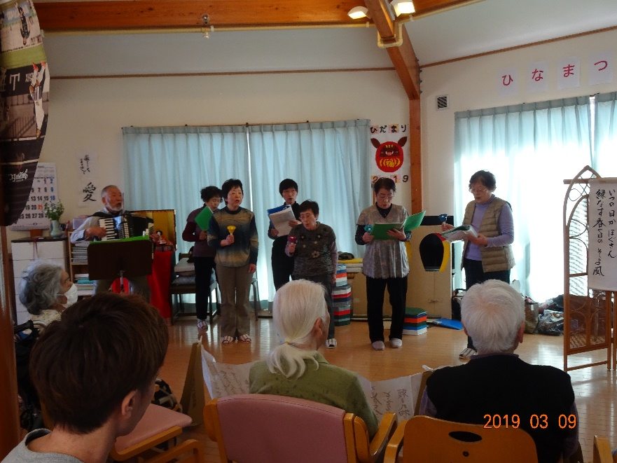
参加費 ２００円

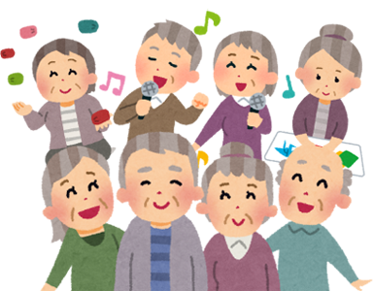

2020・１０さろん
認知症になっても、地域の中で暮らし続けることができる
地域の人の、温かい見守りと家族へのいたわりがあればー
過ぎてきた時間を取り戻す ひとときを楽しみながら
「思い出かふぇ」すこやか見守り散歩午後から～～～！
日 時 １０月２８日（水）10：00～
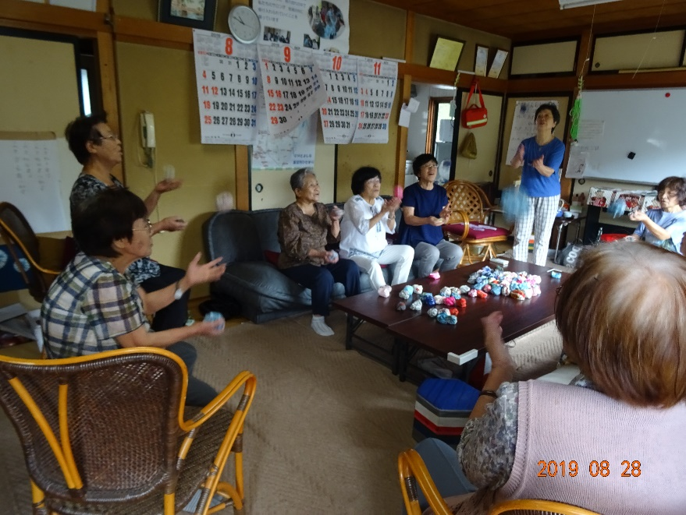
お昼代 ３００円
会 場 下飯田公民館
背筋を伸ばして若返り！
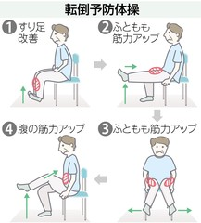
ストレッチ「健康体操」楽しみながら

２０２０・１０ さろん
オカリナの和らいだ音色で 癒されています。オカリナが心をつないでくれる「大切な時間」
またねと笑顔でわかれるその時 大切な友達と過ごした幸せを感じています
ご一緒しませんか 私たちと―オカリナ 長閑（のどか）
１０月２９日（木）１４：００～
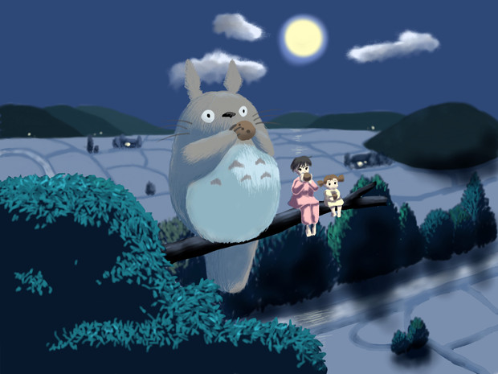
会費 １００円
練習場 ほっとひだまり

問い合わせ・参加希望について
特定非営利活動法人 コミュニティーケアサポート
さろん ほっとひだまり
住 所 安曇野市高家８０６－１
電 話 ０２６３－３１－０５０１又は７１－２７８０（集皆所ひだまりまで）
担当/ 八田・古根

